ORF RADIO Ö1
Sendung: Punkt eins
Termin: 06. Oktober 2021, 13:00 Uhr
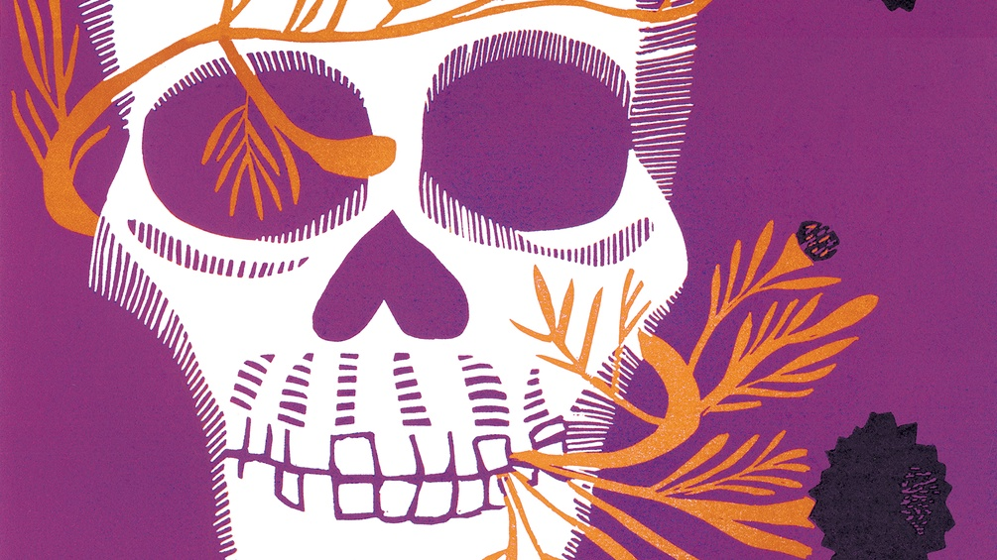
KATJA SCHWALENBERG
PUNKT EINS

Memento mori - aber wie?

Wider das große Tabu: ein Kulturfestival rund um den Tod.
Gäste: Tina Zickler, Kuratorin und Organisatorin des Kulturfestivals Memento Mori & Sabine Groschup, Künstlerin, Filmemacherin und Autorin.
Moderation: Barbara Zeithammer
Anrufe kostenlos aus ganz Österreich unter 0800 22 69 79
E-Mails an punkteins(at)orf.at

"Gedenke des (deines) Todes" prägte als Motto mehrere Jahrhunderte zwischen nackter Angst und romantisch-melancholischer Hingabe, als Mahnung zu einem gottgefälligen Leben oder als Hilfestellung im Umgang mit Unsicherheit und Leid. Was bedeutet es heute? Ein interkulturelles Festival in Wien lädt zum Nachdenken ein.
Der Tod ist heute kein Gevatter mehr, der Platz auf dem Familienfoto ist ihm verwehrt. Gestorben wird außerhalb der vertrauten Kreise. Allenfalls Heimtieren ist das gestattet, ansonsten lagern wir auch Sterben und Tod anderer Lebewesen erfolgreich aus. Und über Sex spricht es sich meist leichter als über das Sterben. Die Unbeschwertheit des Lebens mag ein Merkmal der Jugend sein und die alte philosophische Ansicht, der Mensch sei erst im Bewusstsein seiner eigenen Sterblichkeit und vor dem Hintergrund der Einmaligkeit des Lebens wirklich frei, könnte man auch als ein "Schönreden" interpretieren.
Mit dem Ziel, dem Tod das Tabu zu nehmen und die Auseinandersetzung mit dem Sterben zu fördern, hat Tina Zickler das interkulturelle Festival "Memento mori" in Wien organisiert und kuratiert. In über 50 Veranstaltungen an 11 Tagen ab dem 7. Oktober kann man sich in Workshops, Lesungen und Konzerten, Filmvorführungen und Ausstellungen mit den Themen Tod und Trauer beschäftigen. Tina Zickler gestaltet ihre Installation "Der Trost der Dinge" aus persönlichen Objekten von Menschen, die diese an Verstorbene erinnern. Die Künstlerin, Filmemacherin und Autorin Sabine Groschup zeigt zwölf ausgewählte Werke aus ihrem Zyklus "101 Taschentücher der Tränen". Die großteils geerbten Stofftaschentücher hat sie mit eigener Lyrik bestickt.
Welche Fragen stellen Sie sich angesichts der Endlichkeit? Wie reagieren Sie auf den Appell "memento mori"? Dient die moderne Version - "man lebt nur einmal" - als Rechtfertigung für mitunter rücksichtslose Selbstverwirklichung? Wann und wie kann das Bewusstsein der Sterblichkeit dazu beitragen, vielleicht ein "besseres" Leben zu führen?
Tina Zickler und Sabine Groschup sind Gäste bei Barbara Zeithammer und dem Grundgedanken des Festivals und der Sendereihe Punkt eins folgend, sind unsere Hörer:innen herzlich eingeladen, ins Gespräch zu kommen. "Über den Tod, das Sterben, über Verluste, das Trauern - und über das Leben."
Unter der Telefonnummer 0800 22 69 79 während der Sendung, oder per E-Mail an punkteins(at)orf.at

Veranstaltungshinweis:
MEMENTO MORI
Ein interkulturelles Festival zu Tod und Trauer in Wien
Do, 7.10.2021 bis So, 17.10.2021
Festivalzentrale: Volkskundemuseum Wien
Kuratiert von Tina Zickler Anmeldung zu den Terminen im Volkskundemuseum Wien
Festivalprogramm

Playlist
Urheber/Urheberin: Ernst Molden
Titel: Es lem
Solist/Solistin: Ernst Molden/Gitarre, Gesang m.Begl.
Länge: 03:21 min
Label: Monkey Rec.
Komponist/Komponistin: Charles Dumont/geb.1929
Textdichter/Textdichterin, Textquelle: Michel Vaucaire/1904 - 1980
Titel: Non, je ne regrette rien
Ausführender/Ausführende: Edith Piaf
Länge: 02:19 min
Label: EMI
Komponist/Komponistin: John Barry/1933-2011
Komponist/Komponistin: Leslie Bricusse/geb.1931
Bearbeiter/Bearbeiterin: John Barry (Arr.)
Album: THE BEST OF JAMES BOND 30TH ANNIVERSARY COLLECTION
Titel: You only live twice / a.d.gln.Film / "Man lebt nur zweimal"
Ausführender/Ausführende: Nancy Sinatra /Ges.m.Begl.
Länge: 02:47 min

